Лабораторная работа № 2.1
Вращение волчка

Цель: изучение характера вращения волчка (гироскопа).

Работу выполнили_________________________________________________________________
№ группы_____________________

Вращение волчка

- Ответить на вопросы:
- Что такое гироскоп?
- Что такое угловая скорость?

Краткая теория:
ГИРОСКОП (от др.-греч. γῦρος «круг» и σκοπέω «смотрю») — устройство, способное реагировать на изменение углов ориентации тела, на котором оно установлено, относительно инерциальной системы отсчета. Простейший пример гироскопа — юла (волчок).
Термин впервые введен Жаном (Бернаром Леоном) Фуко в его докладе в 1852 году Французской Академии Наук. Доклад был посвящён способам экспериментального обнаружения вращения Земли в инерциальном пространстве. Этим и обусловлено название «гироскоп».

Гироскоп
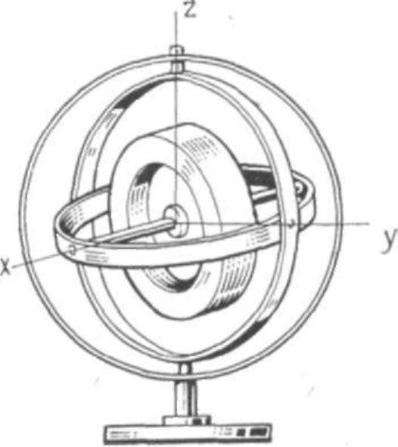
УГЛОВАЯ СКОРОСТЬ — векторная величина, характеризующая быстроту вращения твердого тела

Экспериментальная часть
- С помощью видеокамеры заснять процесс вращения волчка
- Определить угловую скорость вращения волчка
- Определить время устойчивости в зависимости от угловой скорости вращения

